„Mamy dobrze zbudowane zasady budżetowania i szukaliśmy prostego rozwiązania, które będzie je „spinało” w jednym miejscu. Excelerator świetnie się sprawdza w tym zakresie.”
Piotr Pawłowski, Dyrektor Departamentu Kontrolingu ING Bank Śląski
Departament Controllingu ING Banku Śląskiego odpowiada m.in. za przygotowanie planu budżetu Banku. Bank nie dysponował dedykowanym oprogramowaniem do tego celu, plan budżetu był przygotowywany poprzez intensywne wykorzystanie możliwości Microsoft Excel i poczty: wysyłano e-mailem ogromne ilości arkuszy, które były następnie uzgadniane i weryfikowane. Mimo tego, że logika planowania została dobrze dopracowana, brakowało odpowiedniego narzędzia, które wspierałoby cały proces. W efekcie proces zabierał mnóstwo czasu (plany cząstkowe nie zawsze były opracowywane w uzgodnionych terminach) a największą zmorą były liczne wersje krążące między pracownikami, ich uzgadnianie oraz opóźnienia w przygotowywaniu analiz.
W 2005 roku ING Bank Śląski nawiązał współpracę z Fild.NET. Jej celem była m.in. konsolidacja danych w jednej bazie z automatycznymi mechanizmami walidacji oraz wersjonowania historii danych. W wyniku tej współpracy, w ciągu 3 miesięcy (od daty podpisania umowy do daty podpisania protokołu odbioru) powstało rozwiązanie – Excelerator®, z którego korzysta obecnie ponad 100 użytkowników.
Bank skraca proces budżetowania i poprawia jakość danych finansowych wykorzystując posiadane oprogramowanie Microsoft.

Przegląd
Dane ogólne:
Kraj: Polska
Przemysł: Bankowość

Informacje o kliencie
ING Bank Śląski jest jednym z 10 największych banków w Polsce. Zasadniczym celem ING Banku Śląskiego, wynikającym z jego strategii, jest rozwijanie i umacnianie pozycji w polskim sektorze bankowym poprzez dostarczanie zintegrowanych usług finansowych oraz zachowanie charakteru banku zorientowanego na klienta. ING Bank Śląski posiada sieć placówek w całej Polsce. Glównym udziałowcem jest ING Bank NV.

Korzyści
- Szybki czas wdrożenia – 3 miesiące.
- Skrócenie czasu procesu tworzenia budżetu.
- Poprawa jakości raportowanych danych (dzięki automatyzacji).
- Zwiększenie elastyczności planowania i prognozowania (możliwość wprowadzania szybkich zmian)
- Zmniejszenie obciążenia pracowników działu kontrolingu

„Dzięki korzystaniu z umowy licencyjnej Enterprise Agreement ING Bank Śląski posiadał już licencje dostępowe do SQL Serwera dla wszystkich użytkowników. Również licencje serwerowe nie powodowały nadmiernych kosztów, ponieważ nie jest potrzebna żadna dodatkowa licencja na oprogramowanie Analysis Services – jest to po prostu moduł wchodzący w skład pakietu MS SQL Server.”

Witold Jaworek,
Account Manager, Sektor Finansowy, Microsoft

Sytuacja
ING Bank Śląski jest jednym z 5 największych banków w Polsce. Zasadniczym celem ING Banku Śląskiego, wynikającym z jego strategii, jest rozwijanie i umacnianie pozycji w polskim sektorze bankowym poprzez dostarczanie zintegrowanych usług finansowych oraz zachowanie charakteru banku zorientowanego na klienta. ING Bank Śląski posiada sieć placówek w całej Polsce. Glównym udziałowcem jest ING Bank NV a siedziba Banku jest w Katowicach.

Intensywny wzrost Banku powodował konieczność tworzenia coraz bardziej skomplikowanych modeli, które pozwalałyby na controlling zarówno kosztów jak i przychodów. Z wciąż rosnącą ilością danych radzono sobie na kilka sposobów – tworząc tymczasowe bazy danych w Microsoft Access lub duże pliki Microsoft Excel z odpowiednią liczbą makr i rozbudowanych funkcji. Niestety, utrzymywanie takiego rozwiązania w kolejnych etapach procesu budżetowania okazywało się coraz mniej efektywne. Problemy, jakie się pojawiały dotyczyły m.in.:
- Szybko zmieniających się szablonów raportów: szybko zmieniające się wymagania raportowe bardzo wydłużały czas dostępu do danych. Co więcej, większość rozpatrywanych narzędzi raportowych była zbyt mało elastyczna w porównaniu do Excela, którego można było zmieniać stosukowo najszybciej. Dlatego też cały dotychczasowy system oparto o arkusze Microsoft Excel.
- Uzyskania wyników cząstkowych – ponieważ brak danych, w dotychczasowym systemie, powodował wyświetlenie informacji o błedzie lub brak informacji w ogóle. To również wydłużało czas dostępu do danych.
- Awaryjnych nieobecności pracowników – które powodowały opóźnienia w procesie.

W tej sytuacji Bank zaczął rozważać zastosowanie rozwiązania, które w najprostszy – a jednocześnie najbardziej efektywny – sposób rozwiązałoby problem.
W trakcie jednej z konferencji organizowanych przez Microsoft, Bank nawiązał kontakt z firmą Fild.NET, która prezentowała wtedy Excelerator – narzędzie do procesu budżetowania oparte o Microsoft Excel.
W trakcie dalszych spotkań i analizy sytuacji w Banku okazało się, że:

- Pracownicy Banku bardzo dobrze Microsoft Excel. Okazało się, że problemem nie są możliwości analityczne i prezentacji danych, ale szybkość analizy i prezentacji danych w różnych, szybko zmieniających się przekrojach. W tym celu do rozwiązania został użyty Microsoft SQL Server wraz z wielowymiarową bazą danych Analysis Services, dla której Microsoft Excel w naturalny sposób pasuje jako przeglądarka danych.
- ING Bank Śląski posiada już odpowiednie licencje Microsoft, niezbędne do wdrożenia całego rozwiązania.
W trakcie prac analitycznych jako podstawowy cel wdrożenia postawiono skrócenie czasu procesu budżetowania o min. 20%. Cel ten miał zostać osiągnięty dzięki:
- szybszemu dostępowi do danych – a przez to szybszemu przygotowaniu raportów i analiz lub wykonywaniu zmian i modyfikacji;
- szybszemu uzyskaniu wyników cząstkowych;
- zniwelowaniu ryzyka nieobecności pracowników – dzięki umieszczeniu danych planistycznych w jednej, centralnej bazie danych.

Rozwiązanie
W ciągu 3 miesięcy – od podpisania umowy do podpisania protokołu odbioru – stworzono rozwiązanie, które zrealizowało stawiane przed nim cele. Zastosowane rozwiązanie oparto na Microsoft SQL 2000 Server wraz z Analysis Services jako jednym miejscu, w którym zapisane są wszystkie dotychczas wykorzystywane reguły biznesowe, makra, funkcje i założenia budżetowe. Dane docierają do bazy z dwóch źródeł: dane o realizacji dostarczane są z systemów transakcyjnych Banku za pośrednictwem odpowiednio przygotowanych plików; dane planowane są natomiast wprowadzane i edytowane ręcznie przez upoważnionych pracowników. Interfejsem użytkownika jest Microsoft Excel, który komunikuje się bezpośrednio z bazą danych, co sprawia, że dane są spójne, zawsze aktualne i nie ma problemu z mnożącymi się mailami i wersjami. Dzięki dopracowanej koncepcji biznesowej ze strony Banku możliwe było bardzo szybkie przekazanie do Fild.NET danych w postaci niezbędnych miar, wymiarów, reguł biznesowych i wskaźników, które miały być wykorzystane w rozwiązaniu. System dostępu wykorzystuje Active Directory (AD) jako źródło informacji o uprawnieniach poszczególnych pracowników do określonych danych i raportów a użytkownicy łączą się z bazą za pomocą usług terminalowych – które to rozwiązanie zostało przyjęte ze względu na stosowaną politykę bezpieczeństwa Banku oraz istniejącą infrastrukturę sieciową. Dzięki takiej architekturze każdy
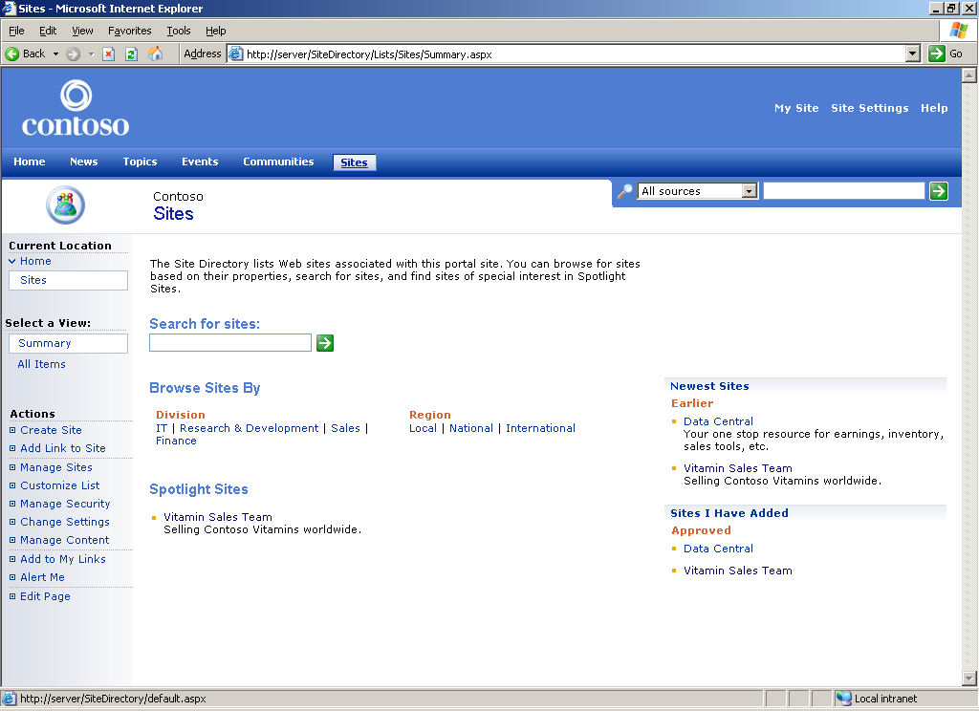
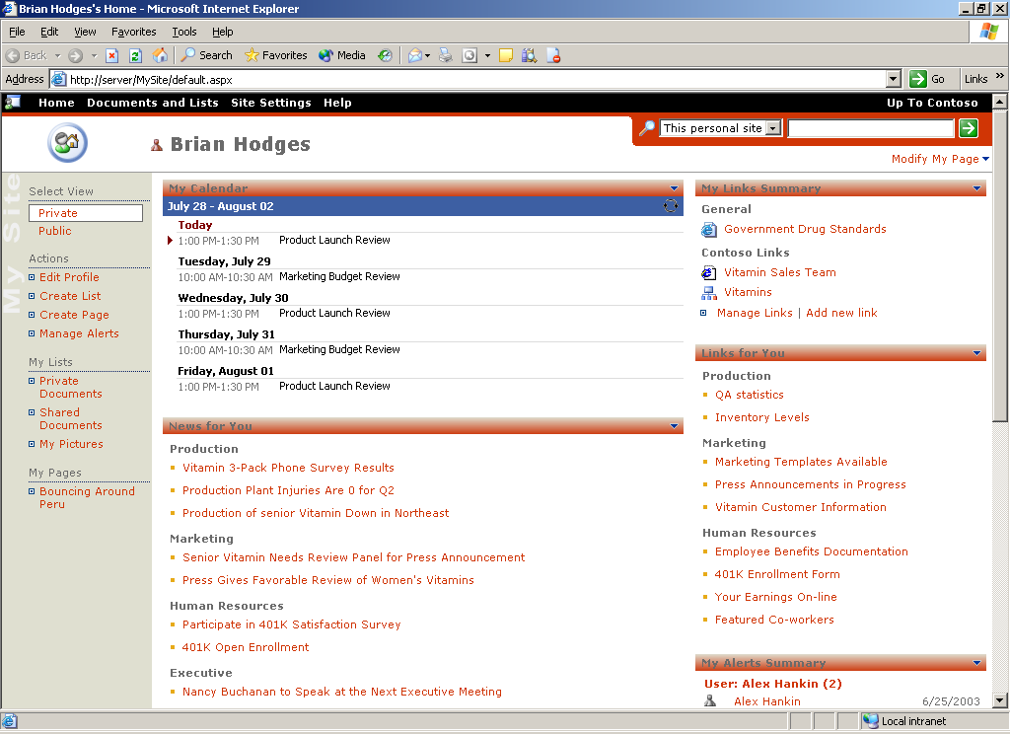
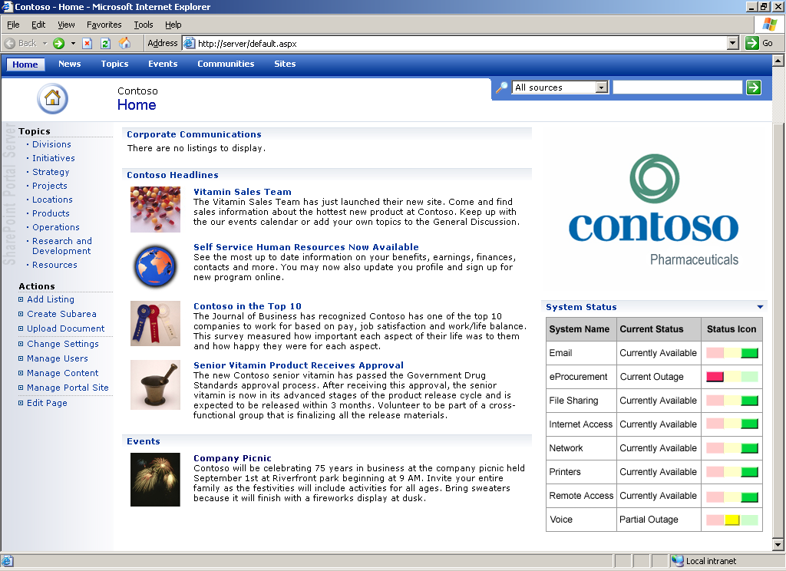
z pracowników widzi tylko swoje dane a praca grupowa ulega przyśpieszeniu. Schemat architektury przedstawia Rys. 1.
Analitycy:
Microsoft Excel

Dane historyczne oraz
realizacja z systemów
transakcyjnych lub
billingowych
SQL Server
Dostęp terminalowy
X
Active Directory
Planowanie w powołanych jednostkach budżetowych:
Microsoft Excel

Dane w systemie dostępne są dla użytkowników w postaci tabel przestawnych (PivotTable), dzięki czemu możliwe jest generowanie raportów w dowolnych formatach bazując na dostępnych polach. W wyniku przeprowadzonych rozmów i analiz zdecydowano się na stworzenie 4 plików Microsoft Excel, które stanowią podstawę do prezentacji wszystkich danych. Jeden z tych plików (prezentacja danych wg. metodyki IAS przedstawiony jest na rys. 4.

Aby rozwiązanie było elastyczne a wprowadzanie ewentualnych zmian (np. co do prezentacji danych, stosowanych miar, formuł lub algorytmów itp.) było łatwe - został wykorzystany Panel Administracyjny, którym zarządza osoba odpowiedzialna za utrzymywanie całego rozwiązania od strony biznesowej (Rys. 5).

W chwili obecnej rozwiązanie obsługuje ok. 100 użytkowników w całym Banku.
Rys. 1 Architektura Exceleratora

Korzyści
„Strategią wdrożenia było wykorzystanie maksimum funkcjonalności z istniejących inwestycji informatycznych. Dzięki zintegrowanym narzędziom Microsoft udało się ten cel osiągnąć”
Andrzej Biesiekirski, Prezes Fild.NET

Zastosowane rozwiązanie poprawiło przede wszystkim sprawność działalności operacyjnej Banku (a przede wszystkim skróciło czas obsługi procesu raportowania oraz budżetowania o zakładane 20%) oraz pozwoliło uniknąć znaczących wydatków kapitałowych na nowe rozwiązania informatyczne. W kontekście dalszych planów rozwojowych Banku rozwiązania takie, tj. maksymalizujące posiadane zasoby, są preferowanym kierunkiem działań.

Lepsza kontrola wskaźników finansowych
Dzięki centralizacji procesu zbierania informacji controllingowych pozyskiwane dane są lepszej niż
dotychczas jakości co z kolei umożliwia podejmowanie bardziej trafnych decyzji . Wynika to przede wszystkim z faktu, że poprzez automatyzację kilku powtarzalnych elementów procesu wyeliminowana została znaczna część ludzkich błędów.

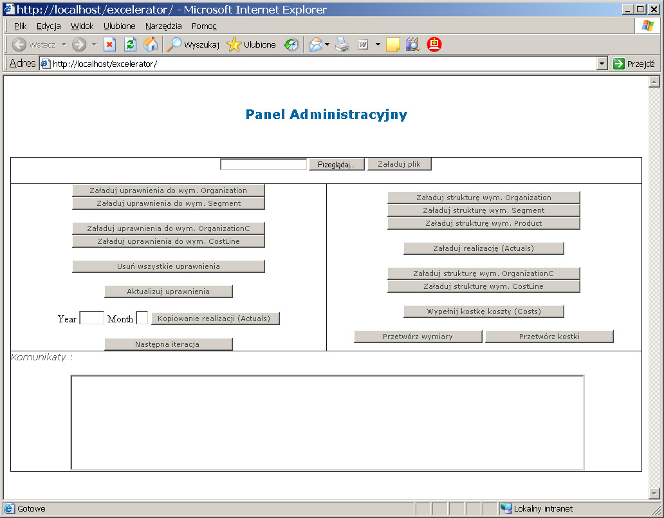
Dodatkowo, wprowadziwszy uprawnienia dostępu do określonych grup danych zwiększyła się przejrzystość odpowiedzialności za jakość danych a jednocześnie zniknęła możliwość wprowadzenia błędnych danych nie tam gdzie trzeba lub nie przez te osoby, które powinny.
Rys. 1 Panel Administratora Biznesowego

Rozwiązanie pozwala też na szybsze i dokładniejsze wyliczenia różnych wariantów budżetu. Dzięki wprowadzonym uprawnieniom możliwa jest praca wielu użytkowników nad budżetem a dane po wprowadzeniu są od razu dostępne do analiz. Pozwala to znacznie szybsze wykonywanie analiz typu „co-jeżeli” lub szacowanie np. prognoz na kolejne okresy na podstawie danych o realizacji budżetu. W tej sytuacji potrzeby informacyjne Zarządu są znacznie lepiej zaspokajane.

Najbardziej ekonomiczny system, który rozwiązywał problem
Zastanawiając się nad wyborem najlepszego rozwiązania do usprawnienia bieżącego budżetowania ING Bank Śląski miał do wyboru

alternatywę: zakupić system z gotową logiką biznesową (controllingową), który będzie następnie dopasowywany do potrzeb – lub wybrać takiego partnera technologicznego, który odzwierciedli obowiązujące reguły biznesowe Banku w nowym systemie.
Ze względu na realizowaną strategię (w tym również informatyczną) Bank zdecydował się na zbudowanie własnego rozwiązania ze względu na kilka elementów, z których najważniejsze były:
- znajomość Microsoft Excel przez użytkowników – a w tym nie tylko umiejętność poruszania się po programie ale co za tym idzie praktycznie minimalne koszty szkoleń użytkowników, minimalne koszty utrzymywania systemu oraz likwidację odwiecznego problemu wszystkich departamentów finansowych: „jak przerzucić dane z mojego systemu do Excela”.
- Co najmniej kilkukrotnie niższe koszty wdrożenia w porównaniu do innych, gotowych controllingowych systemów – wynikające z faktu, że znaczna część potrzebnych do rozwiązania licencji była już w posiadaniu Banku.
„Rozwiązanie z Excelem ma jedną ważną zaletę –nasi pracownicy znają już to narzędzie i wiedzą jak się nim posługiwać.”

Mariusz Dąbrowski,
Z-ca Dyrektora Departamentu Controlingu,
ING Bank Śląski
- Solidny partner – Fild.NET wyposażony w odpowiednią technologię oraz posiadający duże doświadczenie gwarantował wykonanie prac zgodnie ze specyfikacją i wymaganiami Banku. Niebagatelną kwestią były również elastyczne podejście do powstających w trakcie projektu zmian oraz umiejętności komunikacyjne w prowadzeniu całego projektu.

Przyjazny interfejs z użytkownikiem
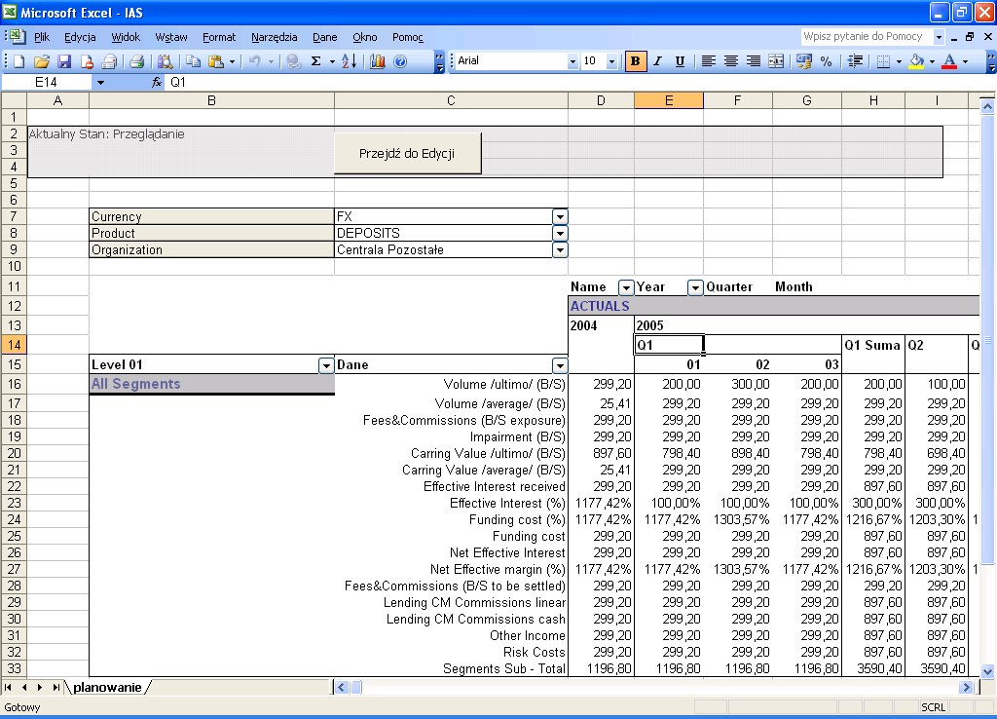
Microsoft Excel w opracowanym rozwiązaniu uzyskał „nową twarz” – pracownicy odkryli, że znajome narzędzie realizuje o wiele bogatsze funkcje niż pierwotnie sądzili. Co więcej, nowe możliwości dotyczą nie tylko analityki (eksploracji danych) ale również wspomagają pracę grupową nad wspólnie tworzonym dokumentem jakim jest plan budżetowy. Dzięki nowemu systemowi gromadzenia i dostępowi do danych zniknęła konieczność pobierania setek plików i raportów ze stosu maili – zamiast tego w wydajny i prosty sposób dane są dostępne z jednego miejsca dla wszystkich uczestników procesu.

Zmniejszenie obciążenia pracowników
Wraz z wdrożeniem systemu budżetowania i raportowania pracownicy Departamentu Controlingu ING Banku Śląskiego mniej czasu poświęcają na zaspokajanie bieżących potrzeb w zakresie raportowania, modyfikowania ustalonych zestawów raportów oraz ich dystrybuowania.
SQL Server 2000 Analysis Services zapewnia zarządzalne środowisko raportowania ze zdefiniowanym poziomem ochrony, buforowaniem, dystrybuowaniem, dostępem i raportowaniem użycia.
Rys. 2 Arkusz danych planistycznych wg. metodyki IAS

Excelerator®
Excelerator jest rozwiązaniem - pomysłem Fild.NET na stworzenie Hurtowni Danych, systemu analitycznego czy systemu wspomagającego proces budżetowania z wykorzystaniem powszechnie dostępnych technologii Microsoft:
SQL Server 2000 lub 2005 wraz z Analysis Services oraz Reporting Services w zakresie przetwarzania oraz analizy danych, pakietu Microsoft Office 2003 – w szczególności internetowych komponentów Office Web Components oraz produktów SharePoint do współpracy grupowej i zarządzania informacją.

Fild.NET
Fild.NET kieruje swą ofertę do firm średnich i dużych. W zależności od wielkości oraz indywidualnych potrzeb klientów proponowane rozwiązania są dopasowywane do specyfiki procesów biznesowych danego przedsiębiorstwa.
W ofercie Fild.NET są rozwiązania z trzech strategicznych kompetencji: Systemy Wspierające Pracę Grupową (Project Portfolio Management – PPM, portale korporacyjne, obieg dokumentów, workflow), Business Intelligence (Excelerator - system do budżetowania, planowania i raportowania oparty o SQL Server) oraz Microsoft CRM.
Główną ideą rozwiązań Fild.NET jest maksymalne wykorzystanie zastosowań biznesowych planowanych rozwiązań opartych o platformę Microsoft. Dzięki temu Fild.NET proponuje wydajny kosztowo sposób na usprawnienie funkcjonowania organizacji tym Klientom, dla których zakup kilku odrębnych systemów od różnych dostawców jest ekonomicznie nieefektywny.
Bliższe informacje dotyczące działalności i oferty ING Bank Śląski można znaleźć na stronie:
www.ingbank.pl

Bliższe informacje dotyczące działalności i oferty firmy Fild.NET można znaleźć na stronie:
www.fild.net

Bliższe informacje dotyczące Windows Server System można znaleźć na stronie:
www.microsoft.com/poland/windowsserversystem

Bliższe informacje dotyczące Office System można znaleźć na stronie:
www.microsoft.com/poland/office

Microsoft Windows Server System
Zintegrowana rodzina serwerów Microsoft Windows Server System™ zaprojektowana jest do obsługi kompleksowych rozwiązań tworzonych na platformie operacyjnej Windows Server™ 2003. Stanowi ono infrastrukturę dla inicjatywy Integrated Innovation — proponowanego przez Microsoft kompleksowego podejścia do tworzenia produktów i rozwiązań, projektowanych pod kątem wzajemnej współpracy oraz bezproblemowej interakcji z innymi danymi i aplikacjami – w obrębie całego środowiska informatycznego przedsiębiorstwa. Taka strategia umożliwia obniżenie kosztów bieżącej działalności, uzyskanie bardziej bezpiecznej i niezawodnej infrastruktury informatycznej oraz zwiększenie potencjału niezbędnego dla dalszego rozwoju przedsiębiorstwa

Więcej informacji o rodzinie serwerów Windows Server System można uzyskać pod adresem www.microsoft.com/poland/windowsserversystem
Oprogramowanie i usługi  - Oprogramowanie i usługi:  Microsoft Windows Server System:  - Microsoft Windows 2003 Server  - Microsoft SQL Server 2000  - Microsoft SQL Server 2000 Analysis Services  Microsoft Office System2003  - Microsoft Office Excel 2003 wraz  z Office Web Components | Sprzęt:  - 2 procesory Intel XEON 3,06 GHz 1MB Cache.  - 2 GB RAM (możliwość rozbudowy do 8 GB).  - kontroler RAID SmartArray 6402/128 Cache  - dwa dyski 72 GB 15K, RAID 1  Partner  Fild.NET  tel. (22) 639 25 80, fax. (22) 639 25 01  e-mail: info@fild.net

© 2005 Microsoft Corporation. Wszystkie prawa zastrzeżone.
Niniejsze studium przypadku służy wyłącznie celom informacyjnym.
Microsoft nie oferuje w tym wydawnictwie żadnych gwarancji jednoznacznych czy też domyślnych.
Przedruk dopuszczalny za zgodą Microsoft Sp. z o.o.

Aktualne nazwy przedsiębiorstw i produktów wymienionych w tekście opracowania mogą być zastrzeżonymi znakami towarowymi ich właścicieli.

